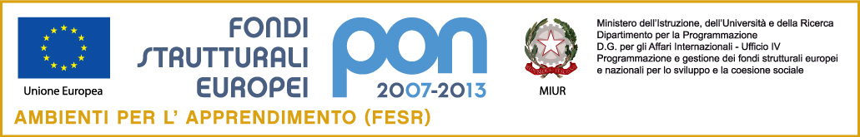
Istituto comprensivo statale “Gregorio Caloprese” - 87029 Scalea (cs)
Centro territoriale permanente per l’ istruzione e la formazione in eta’ adulta
Tel. / fax : 0985 – 20988 - via Fazio degli Uberti, 1
Sito web: www.icscalea.gov.it – e – mail. Csic8ay00b@istruzione.it
Cod. Meccanografico csic8ay00b - cod.fisc. 82000990786

Ai Sigg. Genitori
Scuola Primaria – Scalea

Oggetto: Programma della visita guidata che si svolgerà il giorno 19/04/16 a Nemoli (Pz) -Parco tematico “ Il Micromondo”.

Si comunica alle S.L.L. che, nel quadro delle attività programmate dagli OO.CC di questa Scuola, per il giorno indicato in oggetto, è stata organizzata una visita guidata per gli alunni delle classi 4^ A/B/C/D/E di scuola primaria a conclusione di percorsi programmati. Gli alunni partecipanti saranno impegnati in attività formative di notevole significato per la validità dei contenuti proposti.
Partenza h. 08:00 – Piazzale antistante l’edificio scolastico. Rientro h 20:00 circa.
La quota di partecipazione è d circa € 28,00 (variabile in relazione al numero dei partecipanti) e comprende trasporto, pranzo in ristorante convenzionato e laboratori didattici presso il parco tematico “ Il Micromondo”.
Detta quota dovrà essere versata entro e non oltre il 02/04/2016 e non è rimborsabile in caso di mancata partecipazione.
La dichiarazione di consenso va riconsegnata entro una settimana dal ricevimento della stessa.

IL DIRIGENTE SCOLASTICO
Prof. Saverio Ordine

